Муниципальное бюджетное дошкольное образовательное учреждение
«Детский сад № 30 комбинированного вида» г. Алапаевск

Методическая разработка воспитательного мероприятия
в формате квест-игры
на тему: «Путешествие по городу Алапаевску»

воспитатели:
Бикбулатова Юлия Артуровна, 1КК

г. Алапаевск
2024г.

Пояснительная записка
Актуальность:
Чувство любви к Родине – это одно из самых сильных чувств, без него человек ущербен, не ощущает корней. Поэтому важно, чтобы ребёнок уже в дошкольном возрасте почувствовал личную ответственность за родную землю и её будущее.
Воспитание чувства патриотизма у дошкольников – процесс сложный и длительный. Любовь к близким людям, детскому саду, к родному краю, родной стране играет огромную роль в становлении личности. Ребёнок не рождается злым или добрым, нравственным или без нравственным. То какие нравственные качества разовьются у ребёнка зависит, прежде всего, от родителей и окружающих его взрослых, от того как они его воспитывают, какими впечатлениями обогатят. Патриотизм формируется у каждого ребёнка индивидуально. Он связан с духовным миром человека, его личными переживаниями.
В процессе формирования чувства патриотизма в дошкольном возрасте важно давать детям начальные знания о Родине, представления о нашей стране, о родном городе. Базовым этапом формирования у детей любви к родине следует считать накопление ими социального опыта жизни в своем городе, приобщение к миру его культуры.
И наша задача помочь узнать, чем красив и богат наш город, который носит такое гордое имя. Дать детям определенные знания о родном городе, его истории, культуре, природе.
Дошкольник должен прежде осознать себя членом семьи, неотъемлемой частью своей малой родины, потом – гражданином России, и только потом – жителем планеты Земля.
Цель: развитие познавательной саморегуляции, активности, расширение кругозора, любовь к родному краю.
Задачи:
Обучающая: Способствовать развитию умения работать с маршрутным листом, стимулировать желание делиться своей информацией, высказывая собственные суждения.
Развивающая: Развивать познавательный интерес к истории города, любознательность и познавательную мотивацию детей.
Воспитательная: Воспитывать у участников игры чувство гордости, патриотизма к своим родным местам, памятникам, к людям, создающим красивый город, стремление беречь и охранять красоту любимого города.
Методы и приемы работы:
- наглядные: рассматривание иллюстраций, картинок, демонстрация презентации, видеороликов, рассматривание открыток «Памятники Алапаевска», афиша «День рождения Алапаевска»
- словесные: беседа «Моя родина – Алапаевск»; рассказы детей об интересных местах нашего города; загадки; вопросы к детям, объяснение, повторение, напоминание
- практические: работа с иллюстрациями, творческая деятельность
- игровые: д/и «Можно, нельзя», «Составь картинку», «С какого дерева лист», «Угадай музыкальный инструмент по звуку», «Что если?»; игровые действия в промежутках между выполнением других заданий, проведение анализа «Любопытная ромашка»
Формы организации детей: коллективная, игровая, художественная, двигательная, речевая, самостоятельная деятельность детей.
Технологии:
- игровая;
- здоровьесберегающая;
- исследовательской деятельности;
- информационно-коммуникационная;
- сотрудничества;
- геокешинг;
- квест;
- «триз»;
- личностно-ориентированная;
- проблемного обучения;
- лэпбук.
Предварительная работа: Рассматривание карты города, беседы об истории, о достопримечательностях, символике, известных людях, героях ВОВ города, рассматривание фотографий старого и нового города, чтение литературы, рассматривание фотографий «Памятники города», экскурсии по улицам города, к обелиску, экскурсии в музей изобразительного искусства, музей П. И. Чайковского, библиотеку, поход в городской парк. Составление творческих рассказов «Мой любимый уголок Алапаевска», просмотр короткометражных видеофильмов об Алапаевске. Слушание музыки, разучивание танцев, песен, стихотворений алапаевских поэтов.
Возраст детей: 6-7 лет
Планируемый результат:
1. Научились работать с маршрутным листом, появилось желание делиться своей информацией, высказывая собственные суждения. 2. Развился познавательный интерес к истории города, появилась любознательность и познавательная мотивация у детей.
3. У участников игры чувство гордости, патриотизма к своим родным местам, памятникам, к людям, создающим красивый город, стремление беречь и охранять красоту любимого города.
4. Активное участие детей в различных видах деятельности (выставках, конкурсах, спортивно-патриотических мероприятиях).

Этап совместной деятельности | Организация совместной деятельности | Деятельность педагога  (методы, приемы) | Деятельность воспитанников, выполнение которой приведет к достижению запланированных результатов
Мотивация к деятельности  Цель: включение детей в деятельность на личностно-значимом уровне | Ребята, я очень рада всех вас видеть. Давайте встанем в круг и поприветствуем друг друга.  С добрым утром, с добрым днем!  С новым солнцем за окном!  Утро доброе встречаем  День хороший начинаем!  Ребята, а вы любите путешествовать? (ответы детей)  Сегодня мне прислали из бюро путешествий интересную афишу! Как вы думаете, какой город на ней изображен? (АЛАПАЕВСК) Чем для вас является город Алапаевск? Это мы с вами узнаем, совершив путешествие по городу, на каждой остановке мы получим открытку с буквой а в конце путешествия составим слово-отгадку, которое даст нам ответ что же для нас значит наш город Алапаевск | Привлекает внимание детей, к афише  Направляет мышление детей на поиск ответа с помощью вопросов. | Дети задают вопросы, высказывают свои предположения, рассуждают.
Поиск, решения задачи, проблемы  Цель: опора на опыт детей, необходимый для "открытия" нового знания | Скоро наш город будет праздновать день рождение, придет много гостей. О чем бы вы хотели рассказать нашим гостям и что показать? (дети выбирают открытки с интересными местами нашего города- Площадь Победы, Дворец культуры, Музей Чайковского, Библиотека, Спортивная школа, Городской парк, Художественная школа) Ребята, поможете составить карту нашего путешествия? |  | Дети обсуждают маршрут карты выдвигают разные идеи, делают выводы и умозаключения, делятся предположениями
Планирование деятельности  Совместное обсуждение решения задачи, проблемы  Цель: совместное определение конкретных действий | Что мы посетим, в начале, потом, кто будет нашим экскурсоводом? Как мы можем добраться до …? А почему вы решили посетить…? | Стимулирует самостоятельный поиск ответа на вопрос, фиксирует предложения детей, поощряет высказывания. | Дети выдвигают разные предположения
«Открытие» ребёнком нового знания, освоения умения, способа деятельности  Цель: формирование представлений и развитие умений  Развитие творческих способностей | Наш путь лежит на главную площадь города Площадь Победы.  Рассказ ребенка об этом месте.  Задание: найти среди памятников все памятники города Алапаевска  Следующая наша остановка Дворец культуры.  Рассказ ребенка о б этом месте.  (Выполняют задание, выбрать картинки МОЖНО и НЕЛЬЗЯ на тему «Я пришел на концерт») д/и «Да и нет»  Следующая остановка, Музей Чайковского. Для чего нужен музей? Рассказ ребенка про музей  .  Задание: Ребята, что-то я забыла, как выглядит наш композитор? Помогите мне найти его портрет.  Раньше в этом музее была музыкальная школа.  Задание: угадай музыкальный инструмент по звуку.  Музей — это хранилище прошлого, где вам расскажут об историях и тайнах прошлого  В музее можно удивляться, мечтать, рассматривать!  А где мы можем узнать о музее?  Следующая остановка Библиотека!  Что хранится в Библиотеке? Для чего нужны книги? А что было бы , если бы книг не стало?  Угадай загадки:  1 Кто-то сидит у окошка в избушке,  А маленький козлик стоит на опушке.  Ударит копытцем – каменья летят,  И россыпи их под луною блестят.  С козликом рядом кошка Муренка,  И смотрит на них из окошка (Даренка)  2 В глубине большой горы  Есть волшебные дары  Самоцветы разные-  Яркие, прекрасные  Мастер малахит берет  Инструменты достает.  Трудится, старается  Что же получается? (Малахитовая шкатулка)  3. В этой сказке ради шутки  Замечательные утки  Понесли с собой на юг  Позабывшую испуг.  Как зовётся их подружка?  Да, конечно же,... Лягушка!  А попала ли она  на далёкие юга?  Нет иль да? Нет!  Отчего же упала лягушка?  Оттого, что была та... Хвастушкой!  (Лягушка-путешественница)  Едем по улице Льва толстого сворачиваем на улицу Ленина и поворот на лево Улица Павлова, здесь находится спортивная школа. В спортивной школе кто занимается? Какие виды спорта вы знаете? Чтобы стать знаменитым спортсменом, что нужно делать?  Наш город тоже прославился такими спортсменами как Любовь Галкина (стрельба из винтовки), Ринат Гилязов ( джиу джитсу)  (Динамическая пауза-зарядка)  Следующая станция-художественная школа. Кто такой художник? (Рассказ ребенка о школе) Наш город тоже славится такими художниками как Павел Васильевич Устюгов картина «Очередь за молоком»  Перед нами кусочки картины. Художник торопился и забыл ее дорисовать. Каждый пусть выберет себе часть картины и раскрасит ее, а потом мы соберем из кусочков всю картину. Эта картина будет нам ответом на вопрос, какая нас ждет следующая остановка?  Вот и добрались мы до последней остановки, ребята. Вы догадались куда мы приехали? Правильно, в парк. Что растет в парке? Сейчас мы с вами поиграем «Угадай, от какого дерева лист». |  | Принимают совместные, индивидуальные решения  Дети учатся договариваться, помогать друг другу, берут на себя ответственность  Находят иллюстрации, связанные с городом Алапаевск  Дети выполняют задание- выбирают картинки  Находят портрет композитора П.И.Чайковского  Угадывают музыкальный инструмент по звуку  д/и «Что если?»  Отгадывание загадок  Динамическая пауза-зарядка «Кукутики»
Самоконтроль  Цель: соотнесение продукта деятельности с поставленной целью | Дети из букв составляют слово из РОДИНА. Приходят к выводу что Алапаевск это и есть наша родина. Отвечают на вопрос, что мы можем сделать для нашего города, чтобы он стал еще краше и лучше? | Побуждает к анализу, умозаключению | Дети соотносят продукт, результат деятельности с намеченным планом
Рефлексия, анализ  Цель: осознание детьми своей деятельности, самооценка полученных результатов | Ребята, посмотрите, у нас есть необычный цветок, в каждом листочке зашифрован вопрос. Я предлагаю вам выбрать любой лепесток и ответить на вопрос (Что нового узнал? Что было трудно? Что рассмешило? Что и кому расскажешь? Что запомнилось?) | Стимулирует детей к самоанализу и самооценке  Осуществляет совместную с детьми оценку процесса и результата деятельности. | Дети осуществляют самооценку своей деятельности, анализируют личные достижения, чувства.
Открытость  Цель: трансформация приобретённых знаний и умений в опыт самостоятельной деятельности | Ребята, вы как начинающие экскурсоводы можете составить альбом «Мой Алапаевск», где вы соберете дорогие сердцу места нашего города и познакомите с ним родных, друзей и гостей города. | Обсуждение с детьми продолжения самостоятельной и совместной деятельности со взрослыми и сверстниками.

Приложение
Предварительная работа:
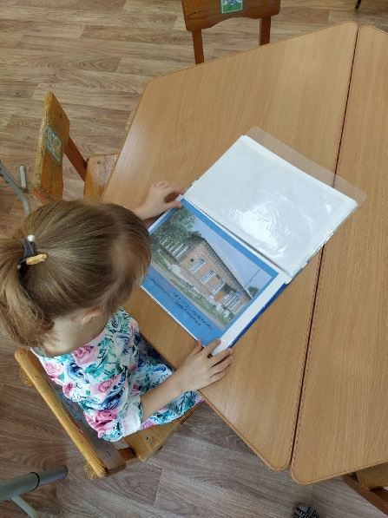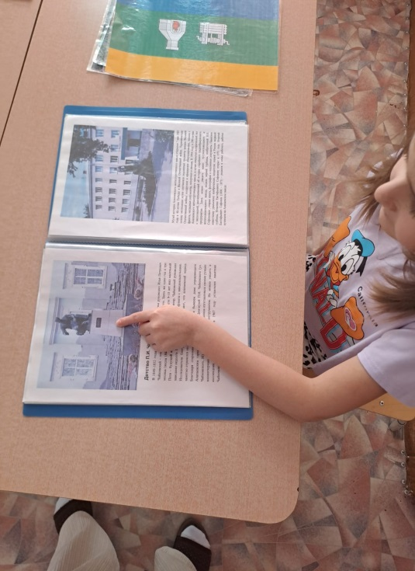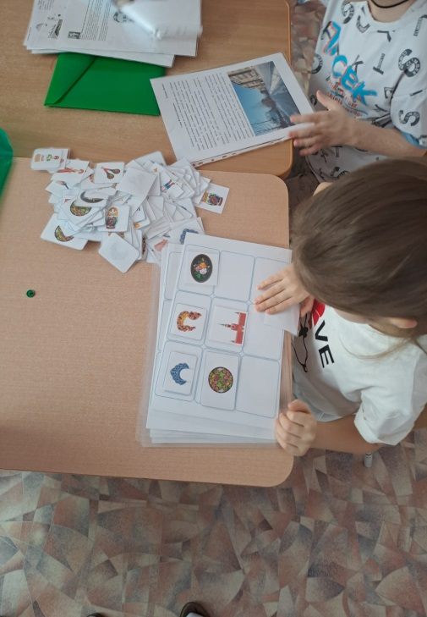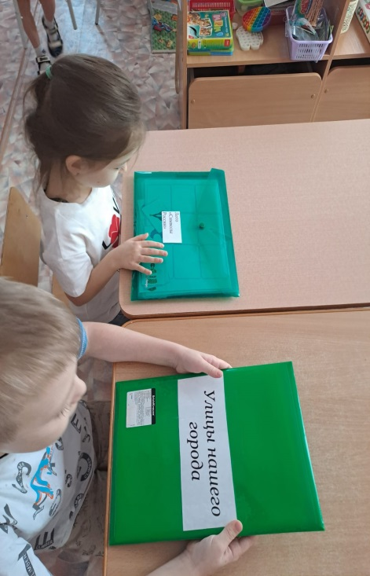

Рассматривание альбома «Мой город», «Улицы нашего города»
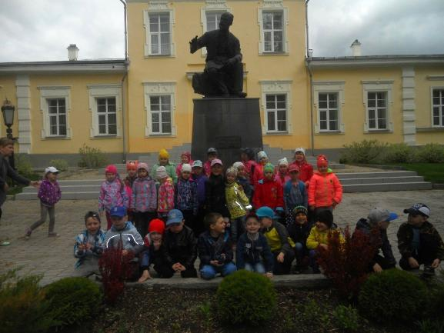
Экскурсии в музей П.И. Чайковского
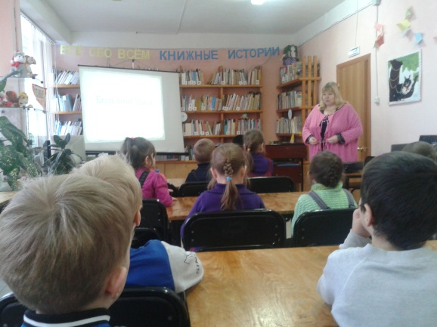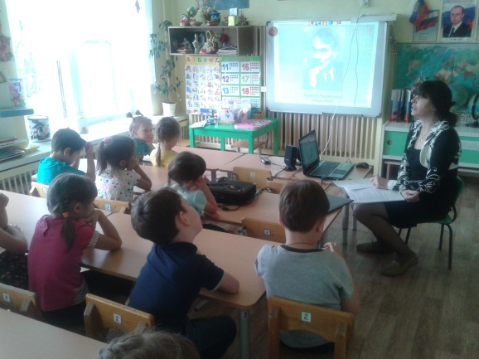
Посещение городской библиотеки Тематические беседы с библиотекарем

